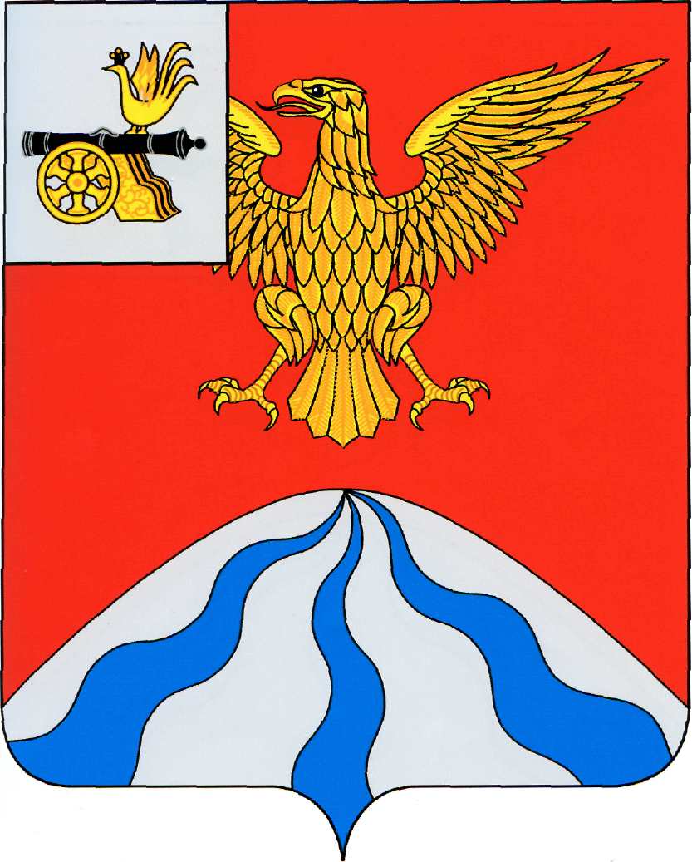

ХОЛМ-ЖИРКОВСКИЙ РАЙОННЫЙ СОВЕТ ДЕПУТАТОВ

Р Е Ш Е Н И Е

от | 21 февраля 2023 года | № 6
Об утверждении перечня объектов, передаваемых из государственной собственности Смоленской области в муниципальную собственность муниципального образования «Холм-Жирковский район» Смоленской области

На основании, предусмотренном частью 11 статьи 154 Федерального закона от 22.08.2004 № 122-ФЗ «О внесении изменений в законодательные акты Российской Федерации и признании утратившими силу некоторых законодательных актов Российской Федерации в связи с принятием федеральных законов «О внесении изменений и дополнений в Федеральный закон «Об общих принципах организации законодательных (представительных) и исполнительных органов государственной власти субъектов Российской Федерации» и «Об общих принципах организации местного самоуправления в Российской Федерации», постановлением Правительства Российской Федерации от 13.06.2006 № 374 «О перечнях документов, необходимых для принятия решения о передаче имущества из федеральной собственности в собственность субъекта Российской Федерации или муниципальную собственность, из собственности субъекта Российской Федерации в федеральную собственность или муниципальную собственность, из муниципальной собственности в федеральную собственность или собственность субъекта Российской Федерации» Холм-Жирковский районный Совет депутатов

Р Е Ш И Л:

1.Утвердить перечень объектов государственной собственности, передаваемых в муниципальную собственность муниципального образования «Холм-Жирковский район» Смоленской области согласно приложению.
2. Настоящее решение вступает в силу со дня его принятия.

Председатель
Холм-Жирковского
районного Совета депутатов А.П. Горохов

Приложение
к решению
Холм-Жирковского
районного Совета депутатов
от 21.02.2023 №6

ПЕРЕЧЕНЬ
имущества государственной собственности Смоленской области, подлежащего передаче в муниципальную собственность муниципального образования
«Холм-Жирковский район» Смоленской области

№ п/п | Наименование | Инвентарный номер | Кол-во | Цена за шт. | Сумма
1. | Брусья разноуровневые с возможностью занятий для инвалидов и лиц с ограниченными возможностями здоровья | 1101369252 | 1 | 87 705,00 | 87 705,00
2. | Гимнастический снаряд «П-образный рукоход» | 1101369258 | 1 | 57 705,00 | 57 705,00
3. | Гимнастический снаряд «Шведская стенка» | 1101369264 | 1 | 58 805,00 | 58 805,00
4. | Горизонтальная гимнастическая скамья двойная разноуровневая, для выполнения испытаний «Сгибание и разгибание рук в упоре о гимнастическую скамью» и «Сгибание и разгибание рук в упоре о сиденье стула» | 1101369216 | 1 | 88 305,00 | 88 305,00
5. | Горизонтальная гимнастическая скамья с фиксацией ступней для выполнения испытания «Поднимание туловища из положения лежа на спине» | 1101369219 | 1 | 67 300,00 | 67 300,00
6. | Горизонтальная гимнастическая скамья, к которой прикреплены две раздвижные антивандальные измерительные линейки с диапазоном измерения от «+35» до «-10» см, для выполнения испытания «Наклон вперед из положения стоя на гимнастической скамье» | 1101369222 | 1 | 115 205,00 | 115 205,00
7. | Информационная стойка с описанием нормативов испытаний (тестов) Всероссийского физкультурно-спортивного комплекса «Готов к труду и обороне» | 1101369225 | 1 | 60 000,00 | 60 000,00
8. | Комплекс для выполнения испытания «Прыжок в длину с места толчком двумя ногами» с нанесенной разметкой не менее чем на 320 см | 1101369228 | 1 | 53 905,00 | 53 905,00
9. | Комплекс для выполнения испытания «Рывок гири 16 кг» с организованной зоной безопасности 2 x 2 м и гирей, весом 16 кг | 1101369231 | 1 | 56 100,00 | 56 100,00
10. | Комплекс для тренировки мышц верхнего плечевого пояса и мышц брюшного пресса | 1101369255 | 1 | 74 300,00 | 74 300,00
11. | Мишень на стойках квадратная для тестирования инвалидов и лиц с ограниченными возможностями здоровья, габариты отверстия 1,5 x 1,5 м | 1101369234 | 1 | 81 605,00 | 81 605,00
12. | Мишень на стойках круглая для выполнения испытания «Метание теннисного мяча в цель дистанция 6 м», диаметр отверстия 90 см | 1101369237 | 1 | 92 605,00 | 92 605,00
13. | Перекладины стационарные разноуровневые для выполнения испытания «Подтягивание из виса на высокой перекладине» | 1101369240 | 1 | 80 350,00 | 80 350,00
14. | Перекладины стационарные разноуровневые с упором для ног для выполнения испытания «Подтягивание из виса лежа на низкой перекладине» | 1101369243 | 1 | 67 155,00 | 67 155,00
15. | Помост для выполнения испытания «Сгибание-разгибание рук в упоре лежа на полу» с платформой для фиксации результатов выполнения испытания | 1101369246 | 1 | 91 900,00 | 91 900,00
16. | Разнохватовый турник (три хвата) | 1101369261 | 1 | 47 900,00 | 47 900,00
17. | Резиновая плитка (1 x 1 м) с встроенным скрытным крепежным замком или наливное резиновое покрытие (комплект 276 кв.м.) | 1101369288 | 1 | 565 800,00 | 565 800,00
18. | Рукоход с изменением высоты и возможностью использования дополнительных аксессуаров (подвижные кольца) длиной 6 м, с вспомогательными рукоятками для инвалидов и лиц с ограниченными возможностями здоровья | 1101369267 | 1 | 210 800,00 | 210 800,00
19. | Турник-перекладина с регулируемой высотой от 90 см до 260 см для выполнения испытаний «Подтягивание из виса на высокой перекладине» и «Подтягивание из виса лежа на низкой перекладине» с упором для ног для тестирования инвалидов и лиц с ограниченными возможностями здоровья | 1101369249 | 1 | 84 205,00 | 84 205,00
20. | Уличный кардиотренажер на все группы мышц с безынерционным нагрузочным механизмом | 1101369285 | 1 | 200 515,00 | 200 515,00
21. | Уличный силовой тренажер для подтягивания и отжимания на брусьях с противовесом, с изменяемой нагрузкой | 1101369276 | 1 | 209 705,00 | 209 705,00
22. | Уличный силовой тренажер для развития мускулатуры плечевого пояса с изменяемой нагрузкой из положения лежа | 1101369270 | 1 | 265 875,00 | 265 875,00
23. | Уличный силовой тренажер для развития мускулатуры спины, бицепса, пресса с изменяемой нагрузкой из положения сидя | 1101369273 | 1 | 208 865,00 | 208 865,00
24. | Уличный тренажер для развития мышц ягодиц, голеней и бедер с безынерционным нагрузочным механизмом | 1101369279 | 1 | 165 265,00 | 165 265,00
25. | Уличный тренажер сдвоенный для разгибательных мышц спины и больших ягодичных мышц | 1101369282 | 1 | 125 010,00 | 125 010,00
 | Итого: |  | 25 |  | 3 216 885,00

